 |  | PRÓ-REITORIA DE GESTÃO DE PESSOAS
PROCEDIMENTO OPERACIONAL PADRÃO |  |  | POP | Nº
Ministério da Educação  Universidade Federal dos Vales do Jequitinhonha e Mucuri – UFVJM  Pró-Reitoria de Gestão de Pessoas – PROGEP  Diretoria de Seleção e Desenvolvimento de Pessoal – DSD |  |  | Versão Nº | 02
 |  |  | Data de Aprovação
 |  |  | Data de Publicação
 |  |  | Data da última revisão | 17/06/2020
Elaborador por | Débora Cristina dos Santos e Gerri de Maio Faustino |  | Data da elaboração | 09/06/2017
Gestor | Maria de Fátima Fernandes Afonso
Título | Processo Seletivo Simplificado

- Descrição
Contratação de professor substituto para suprir a falta de professor efetivo em razão de: vacância do cargo, afastamento ou licença, nomeação para ocupar cargo de direção de reitor, vice-reitor, pró-reitor e diretor de campus, conforme dispõe a lei nº 8745/93, que trata sobre a contratação por tempo determinado para atender a necessidade temporária de excepcional interesse público.
Todos os processos seletivos simplificados para docente da UFVJM são regidos pelo edital do certame e pela resolução nº. 14 - de 27 de abril de 2011. É imprescindível para o bom andamento do certame que todos os candidatos e membros das comissões examinadoras tenham o conhecimento do inteiro teor de ambos os documentos, bem como a necessidade de atenção às normas constantes nos editais e resoluções afetas ao tema.
- Objetivo
É objetivo do Processo Seletivo Simplificado:
- Contratar professor substituto em caráter excepcional e temporário, para suprir a falta de docentes efetivos integrantes do Plano de Carreiras e Cargos de Magistério Superior.
- Público Alvo
Unidades Acadêmicas e comunidade em geral
- Pré-requisitos
- Necessidade temporária de excepcional interesse público.
- Autorização da Comissão Permanente de Pessoal Docente ( CPPD)
- Responsáveis
Divisão de Seleção e Controle de Vagas / Diretoria de Seleção e Desenvolvimento de Pessoas

- Atividades
Preencher com as atividades a serem executadas no processo, citando os responsáveis pela execução e prazo para realização de cada etapa.
Exemplo:

 | Atividade / Descrição | Responsável | Prazo de execução
  Nº
 | Receber via SEI! o requerimento de solicitação de abertura de edital de Processo Seletivo Simplificado, aprovado pela Congregação da Unidade Acadêmica, autorização da CPPD juntamente com as instruções específicas. | DSCV | Sob demanda
 | Conferir a Documentação de Solicitação de Abertura de Processo Seletivo Simplificado. | DSCV | 1 dia
 | Caso a documentação de solicitação esteja incompleta, proceder a devolução para as devidas correções. | DSCV | 1 dia
 | Elaborar a minuta do edital e instruir o processo | DSCV | 5 dias
 | Disponibilizar o Edital para assinatura da autoridade competente. | DSCV | 1 dia
 | Publicar o Edital no D.O.U | DSCV | 1 dia
 | Publicar o Edital e as Instruções Específicas na Página da UFVJM no dia em que sair a Publicação do Edital no D.O.U. | DSCV | 1 dia
 | Imprimir a Publicação do Edital no D.O.U. e arquivada na Pasta de Editais. | DSCV | 1 dia
 | Fazer a Papeleta do Processo Seletivo Simplificado em 02 vias. Encaminhar para a Divisão de Protocolo para confecção das pastas. O fichamento do processo ocorrerá conforme o número de áreas do Concurso. | DSCV | 1 dia
 | Receber as Pastas do Processo Seletivo Simplificado e dar entrada no SIGA. | DSCV | 1 dia
 | Anotar na Capa do Processo o número do Edital, o número de vagas e o período de Inscrição. | DSCV | 1 dia
 | Anexar no processo os seguintes documentos:  - Solicitação de abertura do Processo Seletivo Simplificado,  - Autorização de abertura do Processo Seletivo pela CPPD.  - Cópia da portaria de afastamento do professor a ser substituído  - Uma via do edital assinado, de acordo com as áreas do conhecimento.  - Cópia das Instruções Específicas,  - Cópia da publicação do edital no D.O.U  - Cópia das legislações pertinentes | DSCV | 2 dias
 | Receber as inscrições via Correio ou pessoalmente. | DSCV | Durante todo o período de inscrição e mais uma semana para as inscrições enviadas por correio
 | Conferir as inscrições recebidas e anexar ao Processo, em ordem alfabética. | DSCV | Período de inscrição
 | Se receber solicitação de isenção da taxa de pagamento da inscrição, verificar a possibilidade no SISTAC. (Sistema de Isenção de Taxas de Concursos). | DSCV | Período de inscrição
 | Enviar ao candidato a resposta da solicitação de isenção de taxa via e-mail dentro do período de inscrição. | DSCV | Período de inscrição
 | Publicar na Página da UFVJM a relação dos Inscritos por Área do Concurso. | DSCV | 1 dia
 | Imprimir a Relação de Candidatos Inscritos e arquivar no processo. Guardar junto ao processo os currículos lattes dos candidatos. | DSCV | 1 dia
 | Receber da Unidade Acadêmica a relação dos professores que farão parte da Banca Examinadora. Despachar para a Divisão de Legislação e Normas solicitando que seja lavrada a Portaria de designação da Banca Examinadora do Processo Seletivo. | DSCV | 1 dia
 | Lavrar a portaria e enviar à Reitoria para assinatura. | DLN
 | Após a assinatura, a portaria retorna à DLN. | Reitoria | Demanda da Reitoria
 | Juntar a portaria ao pedido e enviá-los à DSCV. | DLN | 3 dias
 | Receber da DLN: pedido e portaria e juntar ao processo. | DSCV | 1 dia
 | Numerar e rubricar o processo. | DSCV | 1 dia
 | Encaminhar à Banca Examinadora o processo juntamente com o “check-list” e todas as legislações que deverão ser observadas pela comissão, bem como reforçar a necessidade de atenção às normas constantes nos editais e resoluções dos PSS. | DSCV | 1 dia
 | Receber da Banca Examinadora o Processo Seletivo Simplificado. | DSCV | Sob demanda
 | Conferir a numeração e assinatura do processo, o parecer do colegiado do curso aprovando o resultado do Processo Seletivo; e o Quadro de Notas, de acordo com a resolução vigente, assinado pelo Presidente da Banca. | DSCV | 1 dia
 | Divulgar na Página da UFVJM o resultado do Processo Seletivo Simplificado, contemplando os nomes dos candidatos que obtiveram nota não inferior a sete, respeitando o número máximo de aprovados de acordo com o quantitativo de vagas e a legislação vigente. | DSCV | 1 dia
 | Pegar um número de edital e elaborar o Edital de Homologação do Processo Seletivo Simplificado. | DSCV | 1 dia
 | Encaminhar para reitoria 02 (duas) vias do edital de homologação para assinatura | DSCV | 1 dia
 | Publicar o Edital de Homologação no D.O.U. | DSCV | 1 dia
 | Juntar ao Processo 01 via do edital de homologação, assinado pela reitoria, juntamente com cópia da publicação no DOU. | DSCV | 1 dia
 | Arquivar na pasta de editais 01 via do edital de homologação, assinado pela reitoria, juntamente com cópia da publicação do no DOU. | DSCV | 1 dia
 | Publicar na página da UFVJM homologação do PSS | DSCV | 1 dia
 | Encaminhar processo para Divisão de Arquivo | DSCV
 | Arquivar | Divisão de Arquivo

- Lista de contatos para realização da ação
 | voip | celular | e-mail
  Nome
Divisão de Seleção e Controle de Vagas | 8168 |  | concursos@ufvjm.edu.br
Divisão de Legislação e Normas | 8170 |  | dln.progep@ufvjm.edu.br

- Definições / Legenda
CPPD – Comissão Permanente de Pessoal Docente
DOU – Diário Oficial da União
DSCV- Divisão de Seleção e Controle de Vagas
DLN – Divisão de Legislação e Normas
PSS – Processo Seletivo Simplificado
- Material de suporte
- Lei nº 8745 de 9 de dezembro de 1993 – Dispõe sobre a contratação por tempo determinado para atender a necessidade temporária de excepcional interesse público, nos termos do inciso IX do art. 37 da Constituição Federal, e dá outras providências. http://www.planalto.gov.br/ccivil_03/leis/L8745cons.htm
- Lei nº 9.849, de 26 de outubro de 1999 - Altera os Arts. 2o, 3o, 4o, 5o, 6o, 7o e 9o da Lei no 8.745, de 9 de dezembro de 1993.
http://www.planalto.gov.br/ccivil_03/leis/L9849.htm
- Constituição da República Federativa do Brasil de 1988
http://www.planalto.gov.br/ccivil_03/constituicao/constituicao.htm
- Resolução Nº 14 – CONSU, 3 de Julho de 2011.
Administração - Conselhos – CONSU- Resoluções

- Fluxograma do processo
FLUXOGRAMA PSS

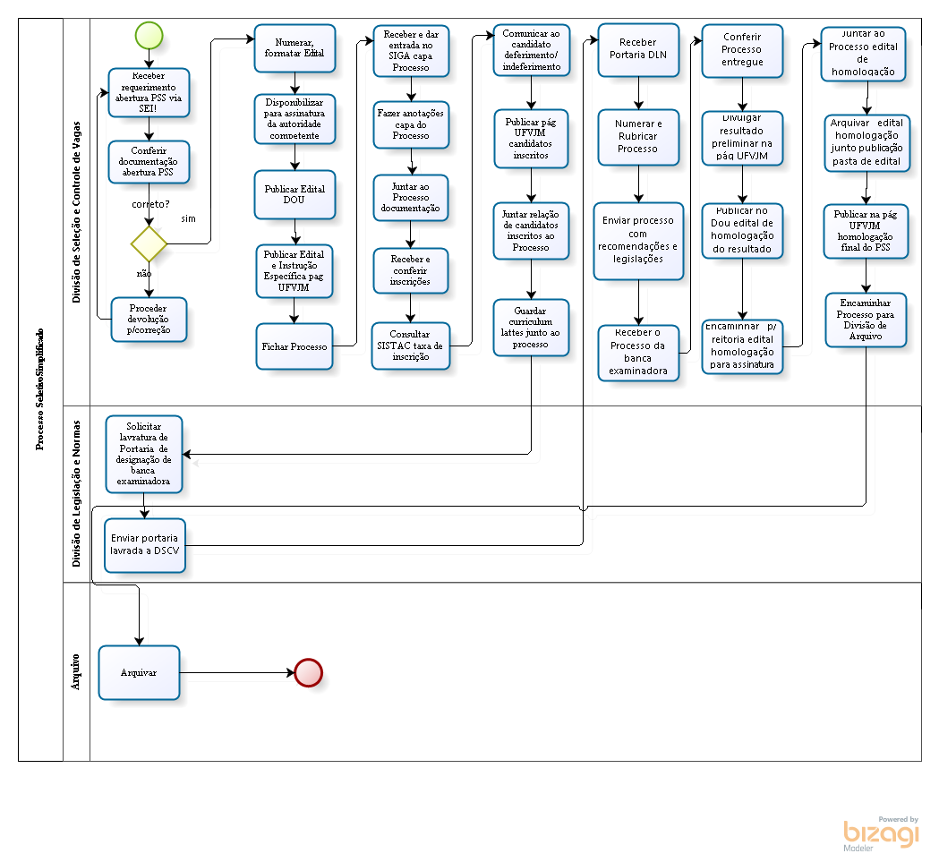

- Elaboração, aprovação, publicação, revisão.
 | Data | Nome | Função
  Atividade
Data da elaboração | 17/06/2020 | Débora Cristina dos Santos | Chefe da Divisão de Seleção e Controle de Vagas
Data da aprovação
Data da publicação
Data da revisão | 17/06/2020 | Maria de Fátima Fernandes Afonso | Diretora de Seleção e Desenvolvimento de Pessoas

- Histórico de revisões
 | Data | Descrição das mudanças | Requisitado por:
  Versão
02 | 17/06/2020 | Itens 1,4,5,8 e 25 | Ouvidoria

